数据处理系统设计

引言
由于各分系统处理数据的周期不同，无法将全部数据通过反射内存卡实时传回地面监控系统，所以各分系统独立保存数据。这就对后续分析数据造成不变，只能在各分系统（运动学动力学仿真系统，多自由度运动系统，测量系统）单独分析数据，或者将保存下来的数据拷贝回某一机器，还需要通过MATLAB脚本进行数据处理，然后进行综合分析。这样给用户造成了很大的不变。因此，需要一专门的数据处理系统，在系统仿真结束后，将各分系统的数据上传至数据服务器，并写入数据库中，以便长久保存。数据处理软件则从数据库中读出各分系统以及不同仿真时刻的数据，统一进行显示和计算等，用户无需通过编写MATLAB脚本和拷贝数据文件就能方便的进行实验数据分析，这将大大增强系统的易用性。

系统结构
数据处理系统主要由数据库，数据服务器，数据上传客户端，数据处理与分析软件等部分组成，系统结构图如图1所示。
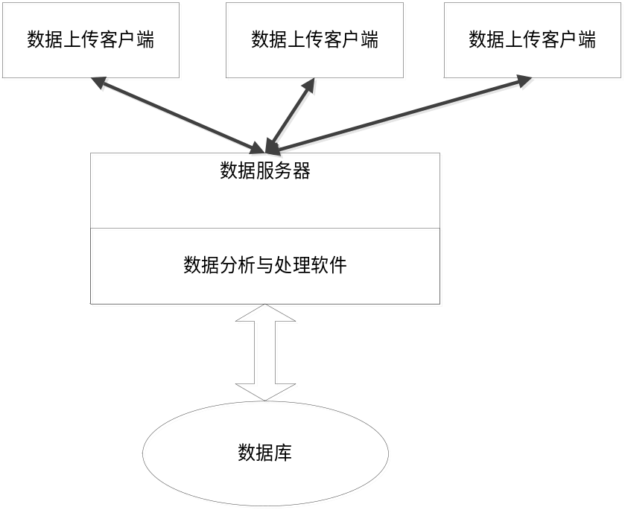
图1 数据处理系统总体结构图
数据服务器、数据分析与处理软件与数据库都部署在同一台计算机上，而数据上传客户端则分布在不同子系统的计算机上。
数据上传客户端负责将仿真阶段以一定格式保存下的数据文件中的仿真数据写入数据库中。各分系统虽然具体的数据格式，数据内容不同，但客户端软件应该具有统一的形式，以便后续的处理和修改。上传的数据也应该按照一定的格式组织。
数据服务器负责与各数据客户端进行网络通信。在数据库设计中，应为不同的系统设计不同的数据表，而数据服务器则将不同分系统对于的数据表的名称发给对应的客户端，客户端根据得到的表名与数据格式，将仿真数据正确写入数据库中。当一次仿真数据写入成功或失败时，客户端都需要通知数据服务器，服务器做出适当的回应。
数据分析与处理软件负责从数据库中读出某一次仿真的所有数据，包括运动学动力学模块数据、测量系统数据和运动系统的数据，同时，将这些数据以图形和文本等形式展现在软件界面上，用户可以单独显示某一系统的数据，也可以显示所有系统的数据。为保证数据的正确性，数据是只读的，用户不能对数据进行修改。此外，用户还可按照用户希望的格式保存成文本文件，以便在MATLAB等软件中进行分析。
数据库则负责永久存储各分系统的仿真数据。为区分多次仿真的数据，需要设计合适的数据表。数据库采用开源的MySql数据库，该数据库安装简单，占用存储空间小，且能够高效处理并发数据，操作简单。

数据上传客户端设计

客户端与服务器通信流程
为部署方便，各分系统使用同一客户端软件。各分系统通过系统ID区分。为区分不同的仿真实验，每次保存数据前，都需要由用户输入仿真实验名，该名称应该是全局唯一的。仿真名由地面监控综合系统通过反射内存卡传给各分系统。各分系统在保存实验数据文件时，文件名应按照统一的格式命名。客户端与服务器的基本通信流程如图2所示。
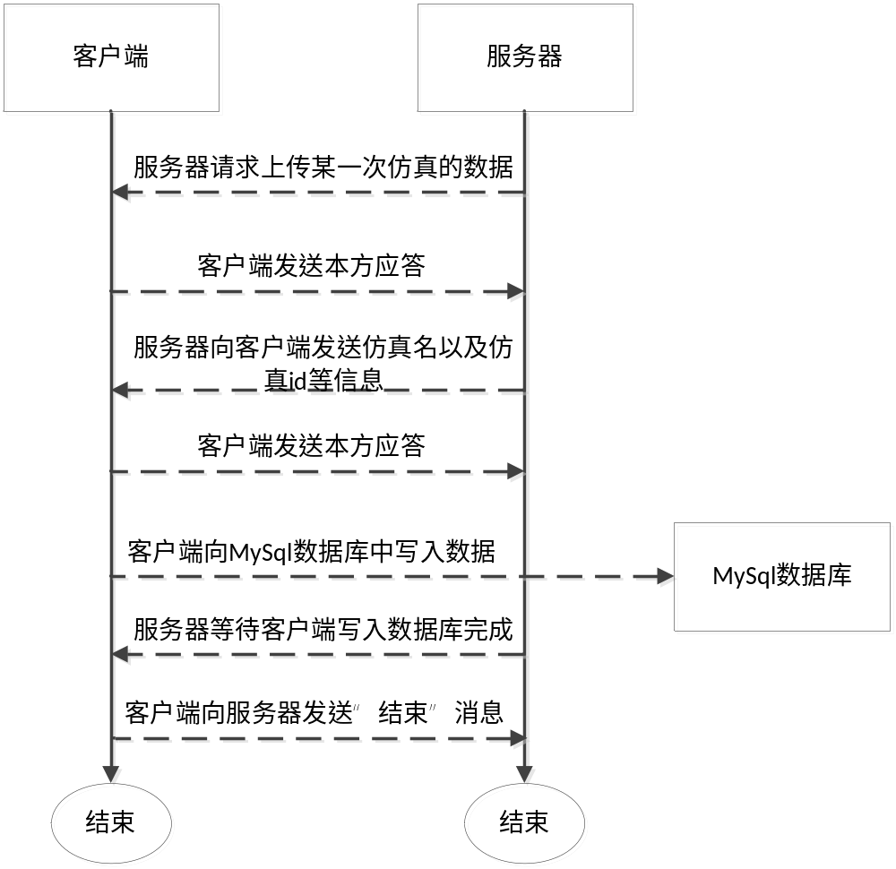
图2 客户端与服务器的基本通信流程

客户端与服务器通信协议
客户端随计算机启动，启动后，即等待数据服务器发送信息。服务器向客户端发送的信息格式为：
包头 | 命令类型 | 数据长度 | 数据 | CRC32校验 | 包尾
2字节 | 2字节 | 4字节 | 不定 | 4字节 | 2字节
包头：起始包头码定为：0xEAEA。
命令类型表明不同的命令，有以下几种命令：
0x11：起始请求信号，服务器发送此命令时，数据长度为0，数据为空字符串，CRC32校验为码0。
0x22：服务器发送本次请求上传仿真数据的仿真名称，仿真id等，此时，数据项如下：
客户端id，仿真名称，对应的id，各字符串以“，”号分隔。
0x33：服务器接收到客户端发送的“写数据库完毕”信号后，返回给客户端的回应信号，此时，数据项为“Success”字符串。
0x44：服务器等客户端写数据超时，要求客户端报告错误状态。此时，数据长度为0，数据为空字符串，CRC32校验为码0。
0x55：通信超时或出错，此时，数据长度为0，数据为空字符串，CRC32校验为码0。
其他：未定义命令，忽略。
数据长度：从数据项第一个字节到CRC32校验最后一个字节的字节数。
CRC32校验：校验内容从命令类型起至CRC32最后一个字节止。
包尾：结束包尾码定为：0xFEFE。
客户端收到服务器命令后，需要向服务发送本方id以及错误信息等内容。客户端向服务器发送的信息格式为：
包头 | 命令类型 | 数据长度 | 数据 | CRC32校验 | 包尾
2字节 | 2字节 | 4字节 | 不定 | 4字节 | 2字节
包头：起始包头码定为：0xEAEA。
命令类型表明不同的命令，有以下几种命令：
0x1100：应答服务器请求信号，并要求传入表名，字段名等信息。此时，数据长度为0，数据为空字符串，CRC32校验为码0。
0x1101：应答服务器请求信号，但不需要传入表名，字段名等信息。此时，数据长度为0，数据为空字符串，CRC32校验为码0。
0x2200：成功接收仿真名称、仿真id信息，此时，数据项为一字符串“Receive Success”。
0x3300：接收仿真名称、仿真id信息失败，此时，数据项为一字符串“Receive Error”。服务接收到该命令后，需要重传仿真名称、表名、字段名信息。
0x4400：应答服务器“通信超时报告”，此时，数据项为具体的错误信息字符串。
0x5500：通信超时或出错，此时，数据项为具体出错信息，如通信超时、数据库写入错误等。
数据长度：从数据项第一个字节到CRC32校验最后一个字节的字节数。
CRC32校验：校验内容从命令类型起至CRC32最后一个字节止。
包尾：结束包尾码定为：0xFEFE。

超时与错误处理
客户端收到服务器的请求后，发送请求接收应答，如果在10s内未收到服务器的仿真名等信息，则发送0x3300命令，要求服务重传。如果30s内，服务器还未重传信息成功，则表明通信出错，发送0x5500命令，客户端宕机。
服务请求客户端后，如果在10s内未收到客户端的id信息，则再次请求客户端数据，如果30s内，客户端还未应答，则说明通信出错，服务器报错，并终止通信。对应的，服务器发送完仿真名等信息后，也按以上处理方式处理。
当服务收到客户端0x2200命令后，则等待客户端写数据库完毕，如果在1min内客户端还未写数据库完毕，则发送0x44命令，客户端收到改命令后，如果整处于写数据库状态，则需要向服务器应答，服务器继续等待1min后如果还未写完，则报错。如果客户端收到0x44命令后，已经写数据库完毕，则发送0x2200命令，表明数据库已写入完毕。

客户端与服务器ip等信息
客户端与服务器的ip与id等信息如表1所示。
表1 客户端与服务器的ip等信息
名称 | Ip | 端口 | Id | 类别
数据服务器 | 192.168.0.2 | 8051 | 0 | 服务器
动力学仿真系统 | 192.168.0.3 | 6000 | 1 | 客户端
运动系统 | 192.168.0.4 | 6000 | 2 | 客户端
测量系统 | 192.168.0.5 | 6000 | 3 | 客户端
地面综合系统 | 192.168.0.6 | 6000 | 4 | 客户端

客户端通信与数据上传
各分系统与服务器之间的通信协议是相同的，唯一不同的是数据的存储格式以及在数据库中的保存格式。为了提高客户端的易用性，主程序部分使用MFC框架完成，而具体的读取数据和将数据写入数据库，则采用动态链接库（DLL）形式，这样，只需要为每个分系统提供不同的读数据函数和写数据库函数，而其他部分全的一致的，可提高开发效率，并且能够提高代码的利用率。
动态链接库主要完成从文件中读取数据，并将数据写入数据库。Dll应该是以一个类的形式提供的，主程序调用该类，并调用类的connectToDatabase方法连接数据库，调用ReadAndWriteDatabase方法读取文件并同时写入数据库，调用CloseDatabase方法关闭数据库。
客户端主程序一方面，实现通信协议规定的内容，完成与服务器通信；另一方面，还应提供一定的配置功能，包括数据库的ip、端口、用户名、密码、数据库名等，数据文件保存的根目录。主程序调用Dll中的类完成实际的数据上传工作。

